EMRULLAH TURANLI İLKOKULU

TASARIM BECERİ ATÖLYELERİ AKADEMİK İŞBİRLİĞİ ÇALIŞTAYI

TANITIM BİLGİSİ

Milli Eğitim Bakanlığımızın 2023 vizyon belgesine göre okullarımızda bilim,sanat,spor,kültür ve yaşam alanlarında Tasarım Beceri Atölyeleri kurulması hedeflenmiştir.Bu doğrultuda Tasarım Beceri Atölyelerinde yapılacak çalışmaların akademik çevrenin de desteği alınarak bir üst boyuta taşınması amaçlanmaktadır.

Bu doğrultuda her ilçemizde TBA ilçe komisyonları oluşturulmuş,Ümraniye İlçemizin Pilot Uygulamasını üstlenmek üzere Emrullah Turanlı İlkokulu çalışmalarını bu alanda sürdürmektedir. Akademik çevrenin TBA alanı ile ilgili çalışmaları teorinin uygulamaya geçmesine vesile olacağı gibi kurumlarda bulunan öğretmenlerin bu alanda hazır bulunuşluk ve hizmetiçi alanlarında öğretmenlerin yetiştirilmesi ve aynı zamanda lisans öğrencisi olan üniversite talebelerinin de TBA anlayışına uygun yetiştirilmesine vesile olacaktır.Aynı zamanda mevcut okulumuzun TBA hususunda donanımsal yapısı,eğitsel çalışmaları ,TBA işleyişi ve TBA çalışmalarının toplumsal etki alanının değerlendirilmesi hedeflenmektedir.

Okulumuz Ümraniye İlçesine bağlı Çamlık Mahallesi İkbal Caddesi Kahraman Sokakta üç katlı tek binadan oluşmaktadır. Okulumuz 2005 yılında Emrullah Turanlı adlı iş adamı tarafından hibe olarak yapılmıştır. Bu yüzden Emrullah Turanlı İsmi verilmiştir. Okul 2005-2006 Eğitim-Öğretim yılında öğretime başlamıştır. Okulumuzda normal eğitim yapılmaktadır.

Okulumuz binası 1310 m2 alana kurulmuş, 2134 m2 bahçe alanına sahiptir.

|  |  |
| --- | --- |
| **ANA BİNA** |  |
| 28 DERSLİK |  |
| 3 ANASINIFI DERSLİĞİ |  |
| 3 İDARE ODASI |  |
| 1 MESCİT |  |
| 1 OÇEM SINIFI |  |
| 1 ÖZEL EĞİTİM SINIFI |  |
| 2 REHBERLİK SERVİSİ |  |
| 1 ÖĞRETMENLER ODASI |  |
| 1 KÜTÜPHANE |  |
| 1 SPOR ODASI |  |
| 1 MEMUR ODASI |  |
| 1 KONFERANS SALONU |  |
| 1 REVİR |  |
| 1 KANTİN |  |
| 1 OKUL-AİLE BİRLİĞİ ODASI |  |
| 1 GÖRSEL SANATLAR ATÖLYESİ |  |
| 1 YAZILIM VE TASARIM ATÖLYESİ |  |

TASARIM BECERİ ATÖLYELERİ GENEL BİLGİLENDİRME

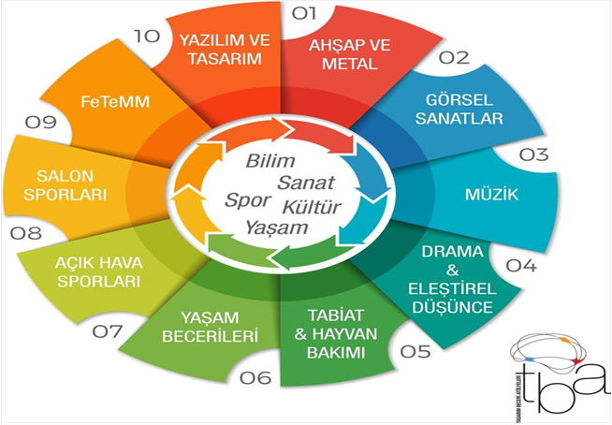

2023 Eğitim Vizyonu doğrultusunda bilim, sanat, spor ve yaşam becerileri odaklı 10 atölye modeli ortaya çıkartılmıştır. Atölyeler problem çözme, eleştirel düşünme, üretkenlik, takım çalışması ve çoklu okuryazarlık becerilerinin kazandırılması için somut mekânlar olarak düzenlenmiştir. Okulumuzda Türk Kadınlar Birliği İstanbul Şubesi Üyesi Sayın Nevin TELGEREN’in katkılarıyla Yazılım Tasarım ve Görsel Sanatlar Atölyesi yapımı tamamlanmıştır.

**Görsel Sanatlar Atölyesi**

Çizgi, boya ve hacim veren maddeler kullanılarak çeşitli teknikler ile temel tasarım ilke ve elemanlarına uygun,

* Resim
* Ebru
* Seramik vb.

Uygulama alanlarına ilişkin becerilerin geliştirildiği 45 m2 lik alana sahip ve 30 öğrencinin aynı anda kullanabileceği atölye yapımı tamamlanmış, seramik fırını alınmış ve atölye çalışmalarına başlanmıştır.

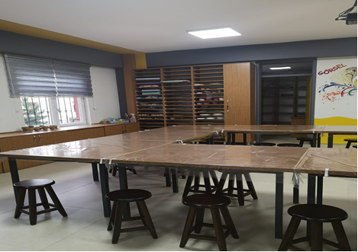

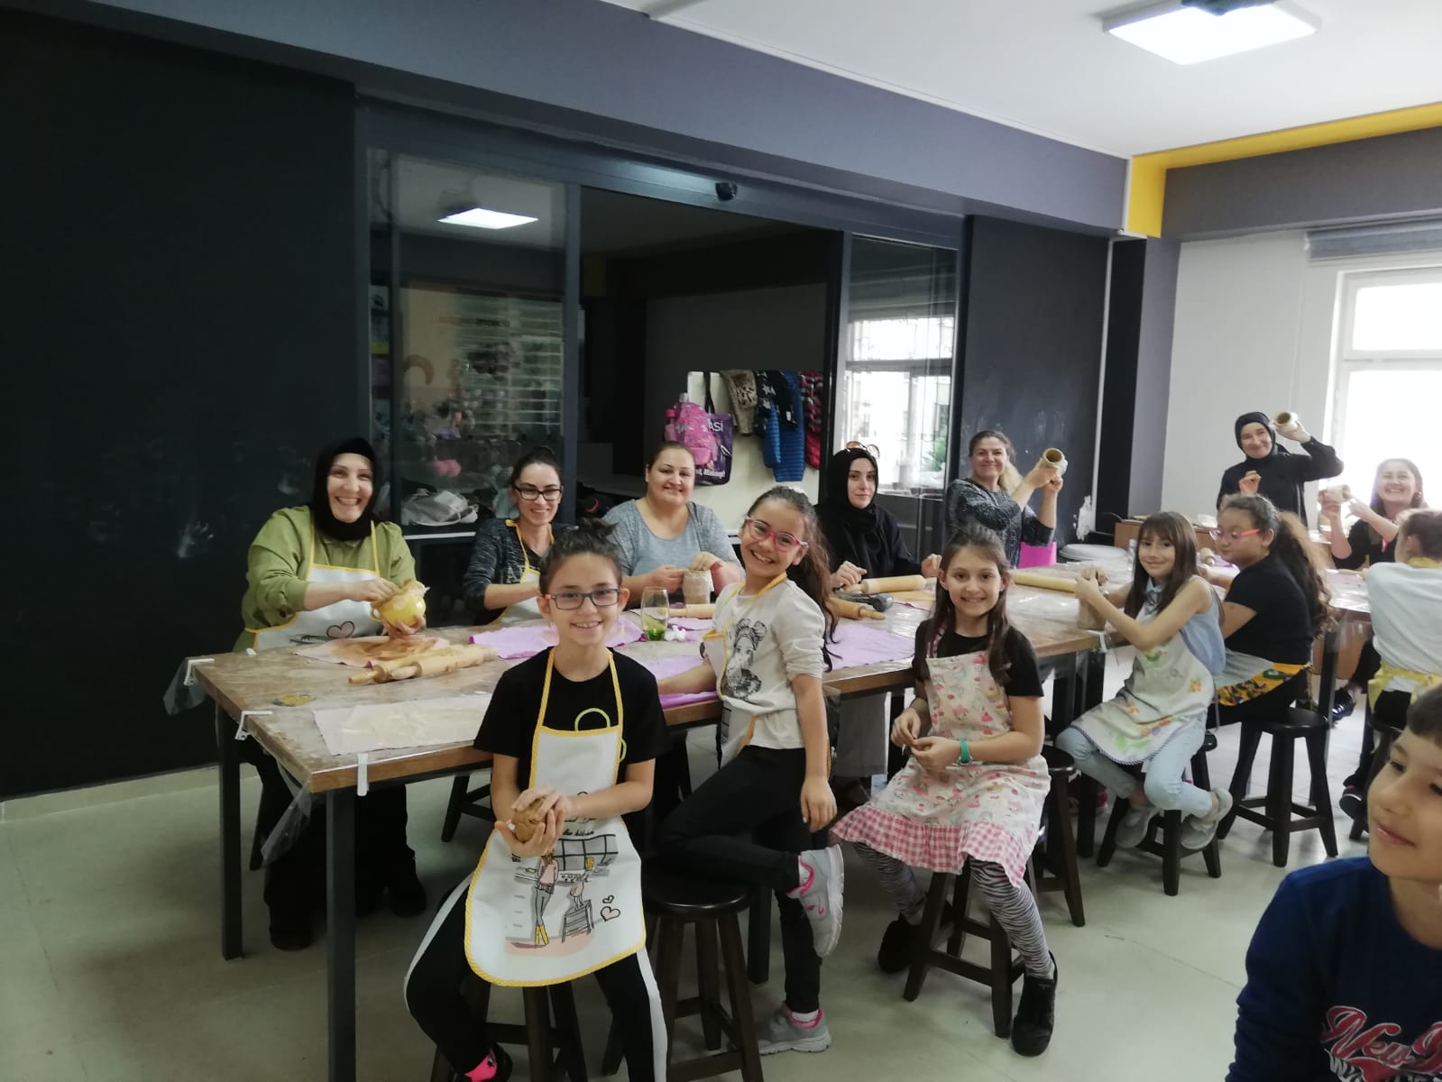

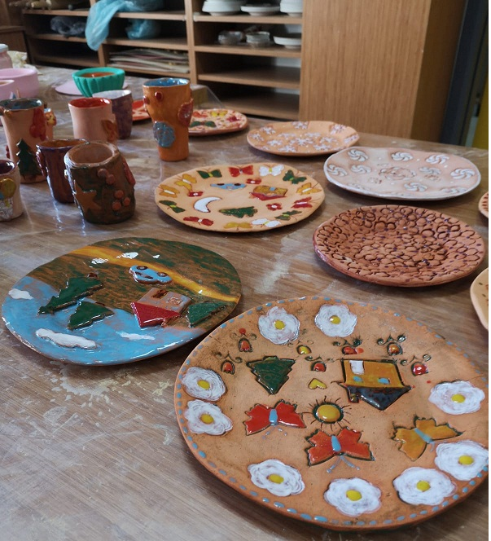

**Yazılım ve Tasarım Atölyesi**

Bilişim teknolojilerine yönelik uygulamalar doğrultusunda öğrencilerimizin yeni bilgi ve teknolojileri üreten, bilişim araçlarını doğru, etkin ve güvenli kullanmalarını geliştiren uygulamalara yönelik becerilerin geliştirilmesi amacıyla,

* Robotik ve Kodlama

Uygulama alanlarına dönük çalışmaları içeren 45 m2 alana sahip ve 15 öğrencinin aynı anda kullanımına uygun atölye faaliyetlerine başlamıştır.

